**Nivel inicial**

A continuación invitamos en familia a jugar con las distintas herramientas informáticas.

**Sala de 4**

<https://la.ixl.com/math/preescolar/clasificar-y-ordenar-seg%C3%BAn-la-figura> (Ordenar figuras)

<https://la.ixl.com/math/preescolar/encima-y-debajo> (Arriba y abajo)

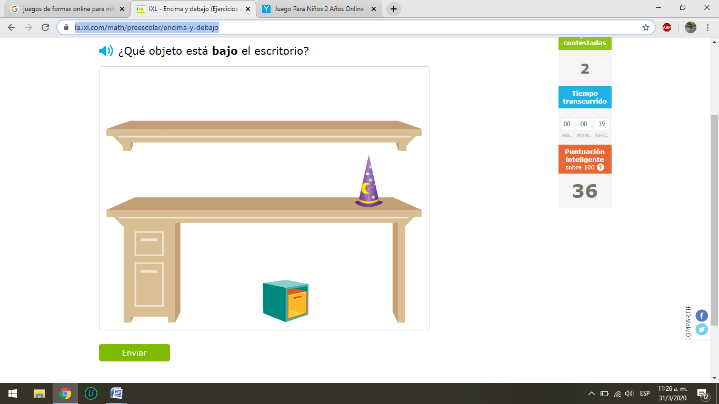

**Cuentos para compartir en familia**

Cuento Los tres cerditos y el lobo feroz: <https://www.youtube.com/watch?v=UqQz-Hai93E>

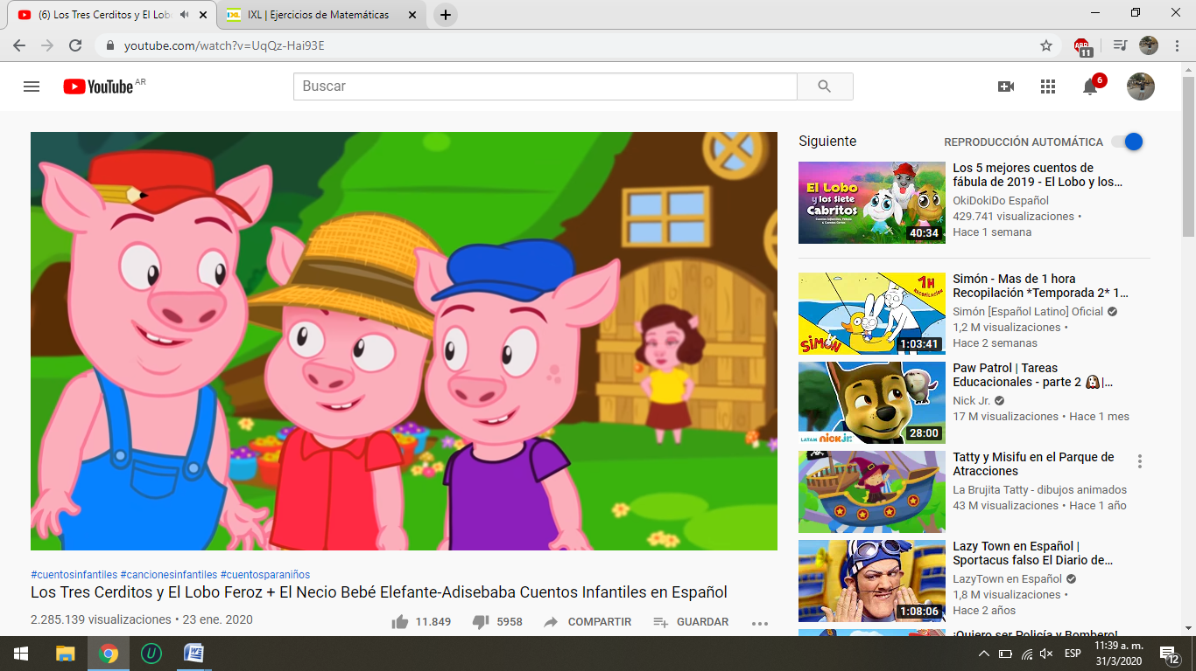

Hasta la próxima semana!!!